Tivadar Évának hivnak. Csokalyon születtem, 1974 október 6-án és most is itt élek és itt is dolgozom. 26 éve vagyok házas és két gyerek , egy fiú és egy lány édesanyja. A férjemmel családi vállalkozást üzemeltetünk, amiben a gyerekek is besegitenek. Szeretem a munkámat, és szeretem a falut ahol élek. Soha nem jutott eszembe más településre vagy másik országba költözni.
Már több mint tiz éve hallgatom a Mária Rádió-t, eleinte csak egyes adásokat, most már egész nap. 2020 nagypéntek óta vagyok önkéntese a Mária Rádiónak, amit megtiszteltetésként élek meg. Nagyon sokat köszönhetek a Mária Rádiónak, hiszen, megtanitott megismerni önmagamat, átformálta a gondolkodásmódomat, segitett a hitemet elmélyiteni és a Szentlélek vezetése által, ezt bele vinni a mindennapokba. Megismertem egy szerető, gondviselő, irgalmas Isten-t, akihez bármikor fordulhatok. Mikor valamit nem értek, akkor vagy a lelki vezetőmhöz fordulok, vagy a könyvek segitségével keresem meg a válaszokat.
Több időt szeretnék áldozni a valódi igazság megismerésére. Folyamatosan tanulom a hallgatást, a meghallgatást és az alázatot. Nagyon sok, szép imádságot megtanultam és olyan énekeket, amik lelki táplálékként hatnak reám a Mária Rádió által. Azóta, rendszeresen próbálok áldozni és gyónni. Szeretem hallgatni a tanúságtételeket, amikor a gyönge elesett ember és a végtelen Isten találkozik. Isten kegyelméből, több zarándokútra is eljutottam.
Számomra nagyon fontos a vasárnap és az ünnepnapok megszentelése. Természetesen az egész családom részt vesz ilyenkor a szentmisén, sőt a férjem besegit a kántori szolgálatba is.
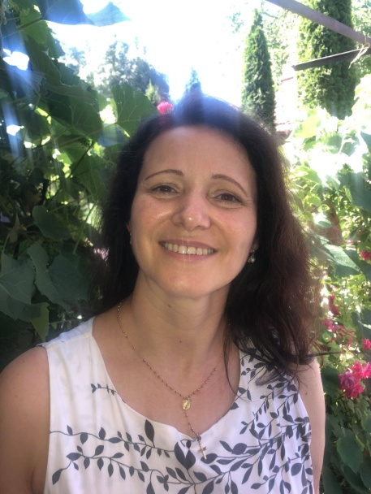
Nagyon szép és gazdag a Görög – Katolikus szentmise, ahol azt érzem, hogy sokszor megáll az idő a szertartás alatt. Törekszem mindenben meglátni az Isten tökéletes harmóniáját. A szentképek, ikonok, az oltáron megpihenő napsugárban, a kibontakozó természetben.
Őszintén ajánlom mindenkinek, hogy hallgassa a Mária Rádiót, mert nagyon fontos hogy mivel tápláljuk az elménket, szivünket, gondolatainkat. Tekintetünk mindig az Úr Jézuson legyen, beszéljünk többet Istenről és mindnyájunk édesanyáról, Szűz Máriáról, aki kézenfogva, minden embert, az ő Szent Fiához akar vezetni. A gondviselésnek hála, a munkahelyemen is, a Mária Rádiót hallgatva, tanúságot tehetek Isten mellett.

Dicsőség Jézus Krisztusnak!

